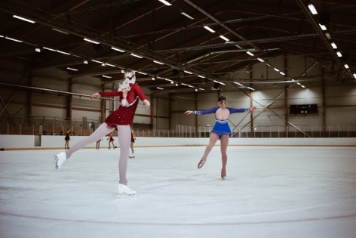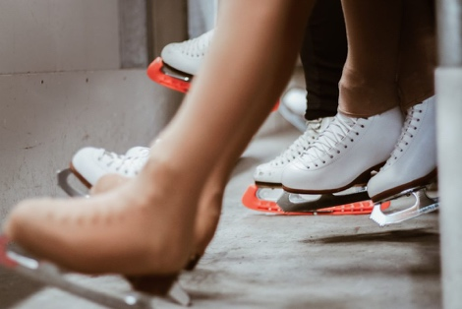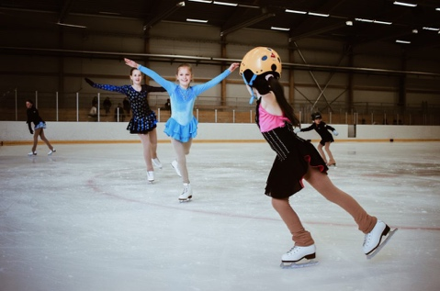

Skating Camp 2024
Kvällsläger grupper och schema

Tränare:
Susanne Seger
Mikaela Seger

Information:

Vi har glädjen att meddela att både A och B-åkare erbjuds träna 3 ispass per dag under kvällslägret både vecka 31 och 32. Trots pågående förändringar vad gäller tävlingsklasser inför säsongen 2024/2025 har gruppindelning gjorts efter vilken klass åkarna tävlat i under vårsäsongen 2024.

Vi ser kost som en enormt viktig del av träning och därför är det viktigt att åkarna har med sig tillräckligt med mat till ishallen för att orka träna fler pass, kylskåp och mikro finns till förfogande.

Vi ser fram emot roliga veckor med mycket träning & gemenskap!

Kvällsläger vecka 31

Grupp 1 | Grupp 2 | Grupp 3 | Grupp 4
A-åkare | Jun B1/Sen B1 | Ung 13 B1/Ung 15 B1 | Ung 15 B2
Alva Englund  Samuel Djupfeldt  Vera Öjdemark  Mariana Achkasova  Vanessa Norin | Alice Leeman  Molly Angermayr (mån, ons, fre)  Lisa Mitazaki | Astrid Säfström  Emma Wikström  Emmie Svensson Fröding  Ida Stomberg | Klara Witte  Eleni Ioannadis

Schema is – mån, ons, fre
17.15-18.00 Teknik | Grupp 2, 3, 4
18.00-18.45 Teknik | Grupp 1, 3
19.00-19.45 Teknik | Grupp 1, 2, 4
19.45-20.30 Skating skills | Grupp 2, 3, 4
20.45-21.30 Skating skills | Grupp 1

Schema is – tis, tors
17.15-18.00 Koreografi & stil | Grupp 1, 2, 3, 4
18.00-18.45 Teknik | Grupp 2, 3, 4
19.00-19.45 Teknik | Koreografi – åkare som ska ha koreografi detta pass bjuds in av tränare.
19.45-20.30 Teknik | Grupp 1, 3, 4
20.45-21.30 Teknik | Grupp 1, 2

Schema fys – mån-fre
16.30-17.00 | Grupp 1, 2, 3, 4

Kvällsläger vecka 32

Grupp 1 | Grupp 2 | Grupp 3
A-åkare | B1 | B2
Alva Englund  Samuel Djupfeldt  Maja Byhlin  Vera Öjdemark  Mariana Achkasova  Vanessa Norin | Julia Johansson  Alice Leeman  Astrid Säfström  Elvira Byström  Emma Wikström  Emmie Svensson Fröding  Ida Stomberg | Molly Kristoffersson  Eleni Ioannadis  Klara Witte  Noelia Aranda Montero  Joy Fikany  Isabelle Öjdemark

Schema is – mån, tis
17.15-18.00 Teknik | Grupp 2, 3
18.00-18.45 Teknik | Grupp 1, 2
19.00-19.45 Teknik | Grupp 1, 3
19.45-20.30 Skating skills | Grupp 2, 3
20.45-21.30 Skating skills | Grupp 1

Schema fys – mån, tis
17.15-17.45 | Grupp 1, 2, 3

